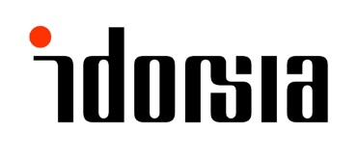

Hej [HCP title] [HCP name],

Du har nyligen varit i kontakt med din produktspecialist/medicinskt vetenskapliga kontaktperson för att diskutera kronisk sömnlöshet och relaterade behandlingar. Vi vill tacka dig för ditt intresse och ser fram emot att få presentera ytterligare information och utbildningsmaterial för dig vid framtida kontakter. I detta sammanhang vill vi ge dig den relevanta information som krävs enligt lagen om dataskydd på baksidan.
Om du har några frågor är du välkommen att kontakta oss på angivet sätt.
Med vänlig hälsning,
Idorsia Pharmaceuticals Nordics AB

Vem är vi?
Detta är dataskyddsinformationen för Idorsia Pharmaceuticals Nordics AB, Gurstav III:s Boulevard 46, 169 73 Solna (”Idorsia”, ”vi”, ”oss”, ”vår”). Vi är personuppgiftsansvariga.
Hur kan vi kontaktas?
Vårt dataskyddsombud kan kontaktas på följande sätt: dpo.nordics@idorsia.com.
För vilka ändamål behandlar vi dina personuppgifter?
Vi behandlar dina personuppgifter i syfte att identifiera dig som hälso- och sjukvårdspersonal (”HCP”), som vi tror är intresserad av att veta mer om oss och våra produkter eftersom du är aktiv inom det medicinska område som våra produkter gäller.
Därefter kommer vi att kontakta eller besöka dig för att fråga om ditt intresse av att träffa våra representanter och genomföra ett eller flera möten med dig. För detta ändamål kommer våra representanter i ditt hemvistland tillgång till dina personuppgifter och lägga till information om sin interaktion med dig.
För att kunna hantera och organisera våra representanters insatser registrerar vi vilken HCP som kontaktades, hur, varför, när och om möten är planerade eller genomfördes. Detta kommer också att tillåta oss att analysera och segmentera dina interaktioner, intressen, preferenser och vetenskapliga aktiviteter för att kunna närma oss dig med information som vi tror är mest relevant för dig.
Vilken är vår rättsliga grund?
Vi behandlar dina personuppgifter för ovanstående ändamål baserat på vårt berättigade intresse att informera HCP om nya metoder och behandlingsmedel som kan gynna inte bara deras patienter genom att ge dem fler alternativ att få sitt tillstånd behandlat, men också allmänheten genom att minska hälsokostnaderna och möjliggöra en mer effektiv och ändamålsenlig och effektiv fördelning av hälso- och sjukvårdsresurser. I annat fall, på grund av branschregler skulle vi annars inte kunna introducera HCP till vårt företag och våra produkter på ett lika effektivt och snabbt sätt, vilket skulle försvåra eller till och med förhindra våra ansträngningar att bedriva verksamhet och fördröja fördelarna för patienterna och allmänheten.
Vilka kategorier av personuppgifter behandlar vi?
De kategorier av personuppgifter som berörs är:
- Efternamn, förnamn, titel
- Yrkesmässig adress, e-postadress, telefonnummer
- Verksamhetsområde, specialisering, expertis, kvalifikationer, vetenskapliga aktiviteter och intressen, utbildning
- Historik över interaktioner med oss och våra representanter, inklusive diskuterade ämnen och förståelse av viktig fakta
Med vem delar vi dina personuppgifter?
Kategorierna av mottagare av personuppgifterna är vårt moderbolag i Schweiz som hanterar våra världsomspännande insatser och är värd för de system och databaser som krävs, våra partners som levererar tjänster för att hantera, samla in insikter och organisera våra representanters arbete samt våra partners som tillhandahåller oss den IT-infrastruktur som krävs (samtliga har sin hemvist antingen inom EU/EES eller i ett land eller i ett land för vilket det finns ett beslut om adekvat skyddsnivå från EU-kommissionen, eller har samtyckt till adekvata avtalsrättsliga skyddsåtgärder (SCC) som du kan få en kopia av genom att kontakta vårt dataskyddsombud).
Hur länge behandlar vi dina personuppgifter?
Dina personuppgifter kommer att lagras för dessa ändamål till dess att du utövar en rättighet som kräver att vi radera alla eller delar av dina personuppgifter. Om vi enligt lag eller annan författning är skyldiga att lagra delar av dina personuppgifter längre och trots att du utövar din rätt, så följer vi det lagkravet.
Vilka är dina rättigheter?
Du har rätt att av oss begära tillgång till och rättelse eller radering av dina personuppgifter eller begränsning av behandling som rör dig och att invända mot behandling samt rätten till dataportabilitet.
Du har rätt att lämna in ett klagomål till en tillsynsmyndighet.
Vilken är källan till dina personuppgifter som vi behandlar?
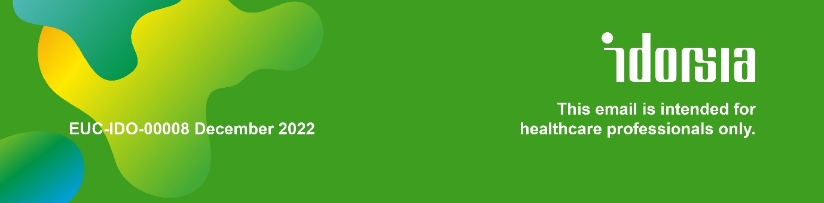
Vi sammanställde vår första kontaktlista från Veeva (www.veeva.com) och IQVIA (www.iqvia.com) samt från våra egna och våra företrädares källor, som alla ursprungligen härrör från offentliga källor.
SE-IDO-0000 | Augusti 2025
Det här e-mailet vänder sig enbart till hälso-och sjukvårdspersonal

SE-IDO-00006 Augusti 2025

